第01周上机

1. 分别在命令窗口和IDLE中输出一句您的人生格言，例如：“要么出众，要么出局”。将运行源代码及结果进行截图处理后放到该题后面。

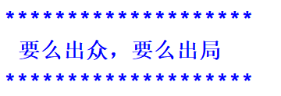

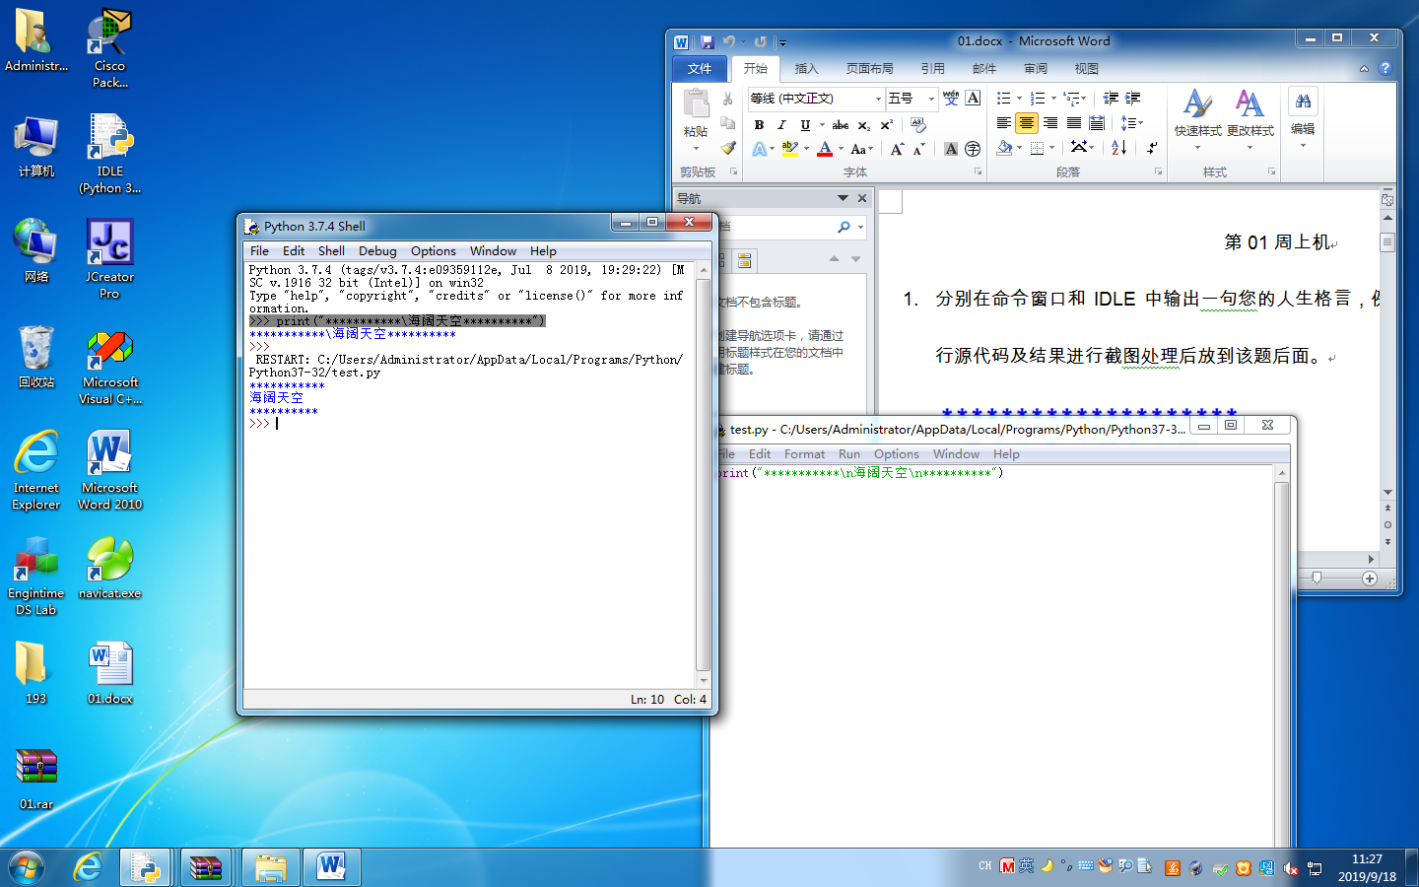

1. 请按以下诗句的文本格式，在Python中原样输出，将运行源代码及结果进行截图处理后放到该题后面。

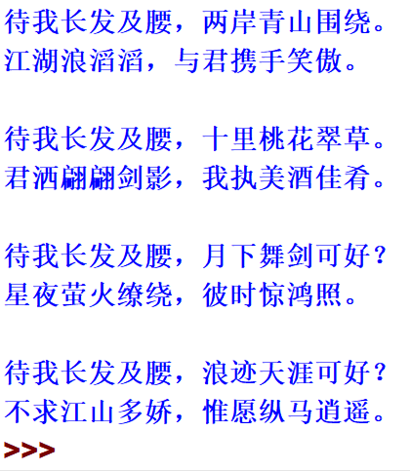

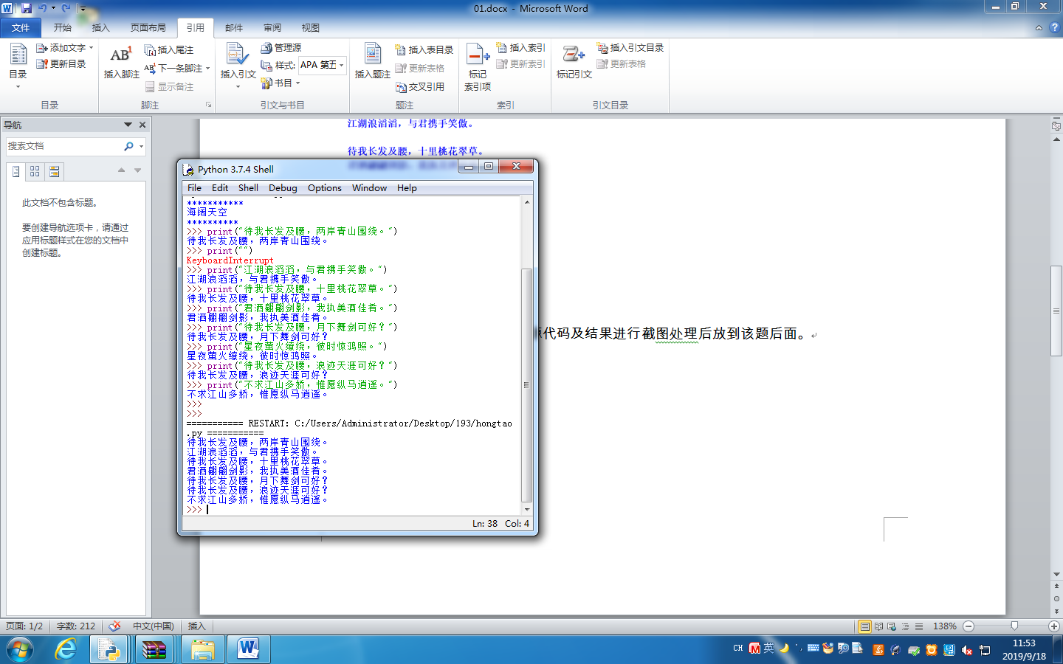▁

1. 请输出以下台阶图案，将运行源代码及结果进行截图处理后放到该题后面。

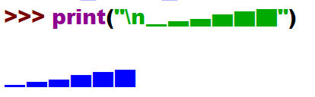

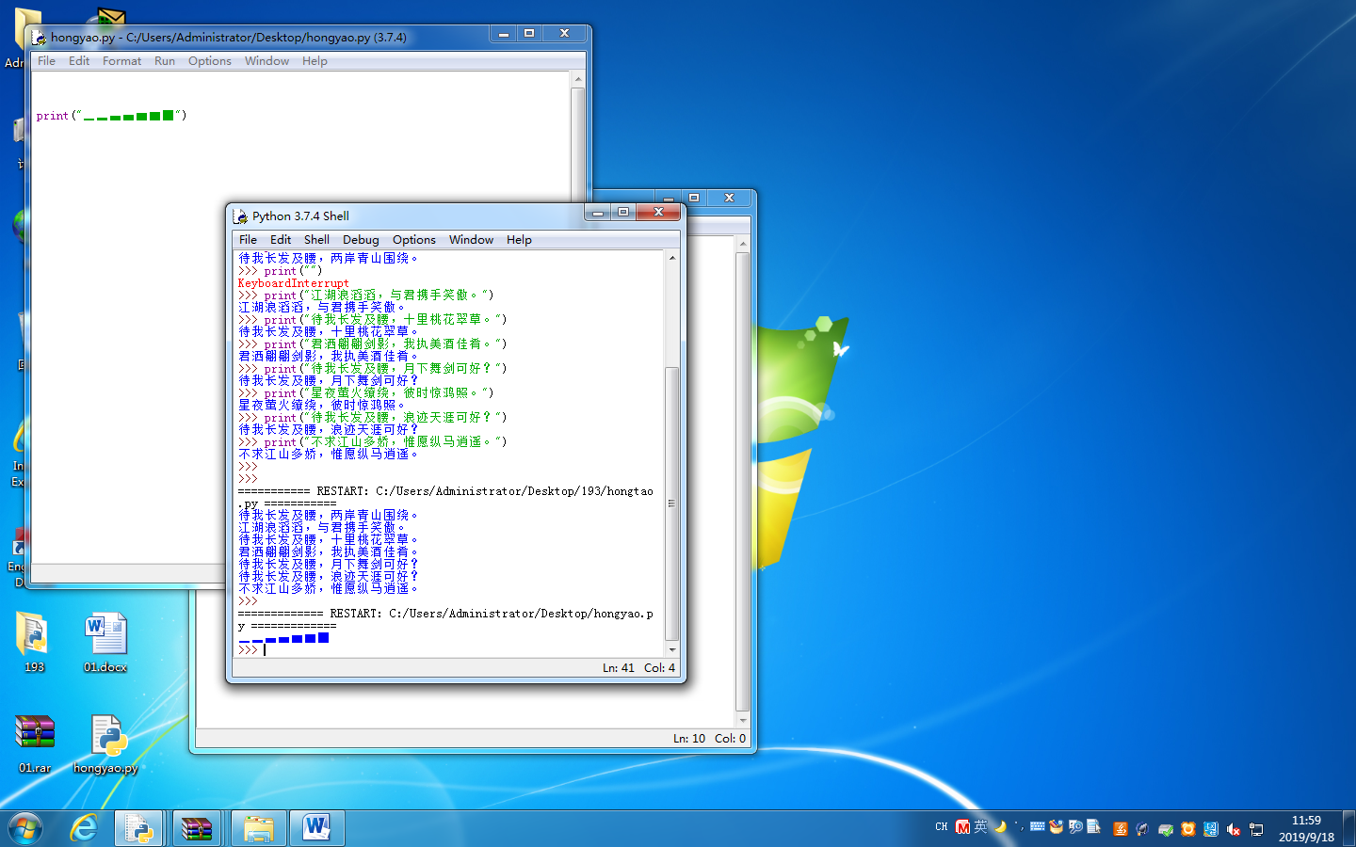

1. 请输出以下田字格图案，将运行源代码及结果进行截图处理后放到该题后面。

╔╦╗

╠╬╣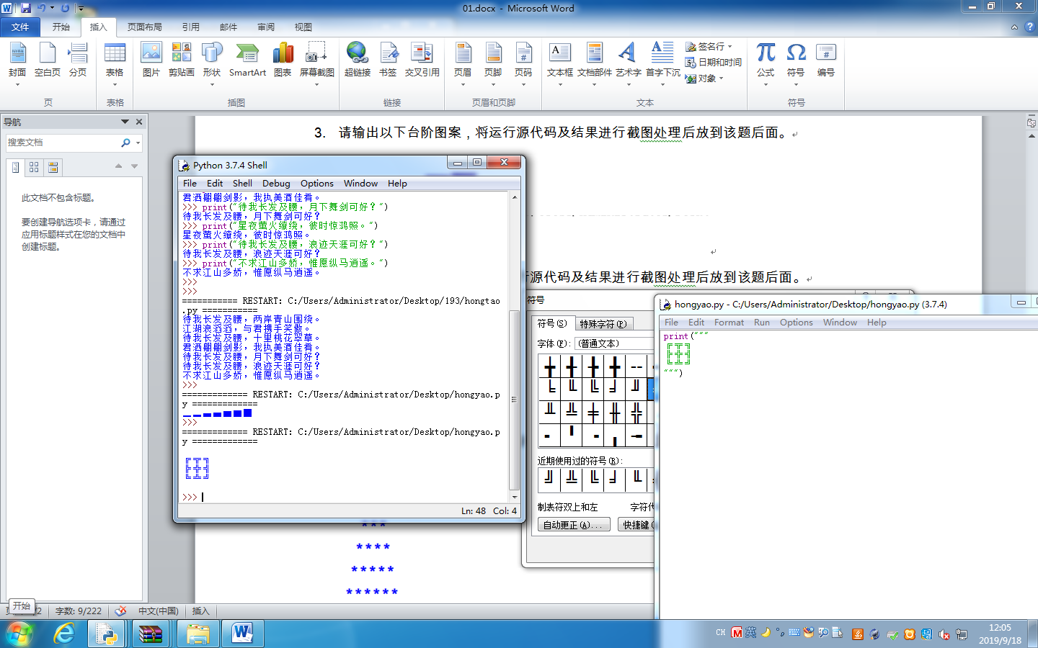

╚╩╝

1. 请输出以下菱形图案，将运行源代码及结果进行截图处理后放到该题后面。

